Fundacion Universitaria de Popayan
III Encuentro Institucional de Semillero de Investigacion
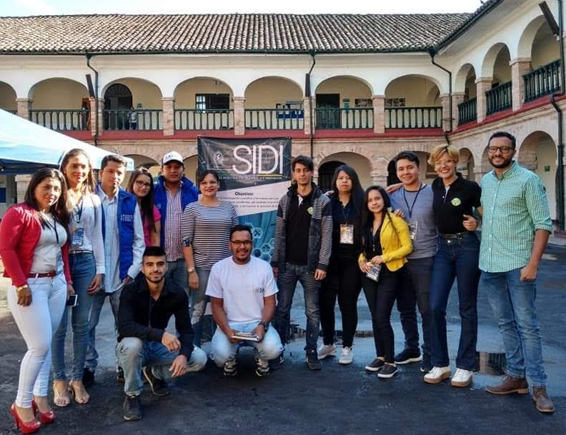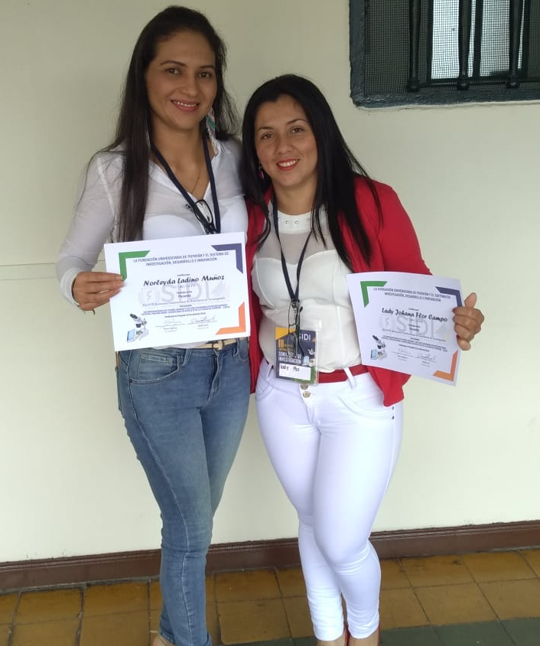
Investigadores Institucional Facultad de Arquitectura Ponentes Lady Johana Flor Campo – Norleyda Ladino Muñoz

